课程4：《我的树木观察笔记》研学课程设计
课程名称：《我的树木观察笔记》
课程内容：
卫民园林有近180种各类树木，同学们会近距离的观赏认识很多种树，并能了解每种树的树名、结构和作用，用实物、图画、文字等形式将自己的收获记录下来，形成树木观察笔记。同学间分享树木观察笔记，交流观察树木的收获。
课程目标
1、价值体认：通过对卫民园林中五种树木的观察探究活动，让学生获得树木是我们人类最好的朋友、我们的美好生活离不开树的价值体验，形成我们开展植树活动、保护树木的价值认同。
2、责任担当：通过对树木的观察和探究活动，让学生初步形成植树造林和保护树木是每个公民应尽的责任。
3、问题解决：通过对五种树的观察探究活动，培养学生发现问题、探究问题和创新性解决问题的能力，通过做树木观察笔记，让学生认识树木的名称、结构和作用。
4、成果物化：通过观察和探究，让学生用实物、图片、文字等形式完成我的树木笔记，并在全班分享。
课程时长：90分钟。
适应学段：4--6年级
研学地点：湖北卫民生态园林（枝江市东湖大道199号）
师资分配：每班（50人）配备研学导师1名，安全员1名
接待规模：80—100人
研学用具：铁树、罗汉松、银杏、紫薇、榔榆、树木观察记录表
研学流程
1、课程导入：同学们，你们知道我国植树节是什么时间吗？国家为什么要设立植树节呢？你参加过植树节活动吗？树木使我们人类不可缺少的朋友，我们衣、食、住、行都离不开树木，树木这么重要，我们都认识树吗？知道树的结构和作用，这正是本次研学活动要探研的内容，下面我们将卫民云林最具有典型意义的铁树、罗汉松、银杏、紫薇、榔榆五种树开展观察探究活动，并用“我的树木观察笔记”的形式展现我的研学成果。（5分钟）
2、观察探究活动（75分钟）
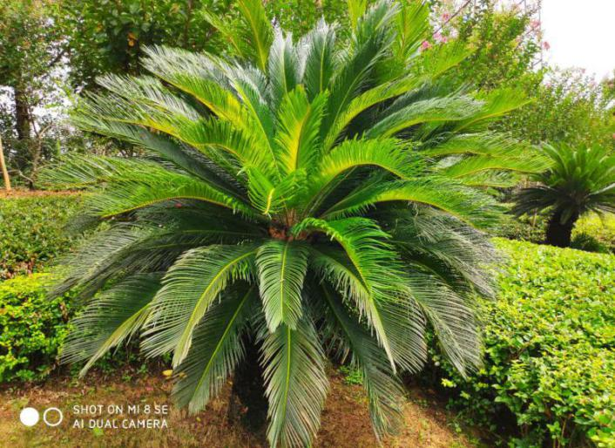
（1）铁树（15分钟）。在铁树前，导师设疑：请同学们仔细观察前面这棵树，你在什么地方见到过这种树，这棵树的名称是什么？她的杆、叶有什么特点，你知道铁树还会开花结果吗？同学们带着这些问题开展探究研讨活动，交流互动，导师归纳总结。对“树木观察笔记”提出具体的方法和要求，让学生开展观察铁树并做笔记活动，导师指定优秀“树木观察笔记”的学生在全班分享心得，导师进一笔强调笔记要求。

（2）罗汉松（15分钟）。同学们，你看到我们面前的这棵树，心情如何？你知道这棵树叫什么吗？你发现这棵树的主杆和叶有什么特点吗？这棵树会开花结果吗？同学们开展管擦，探究研讨活动，教师答疑并进行归纳总结。学生按导师要求填写树木观察笔记。
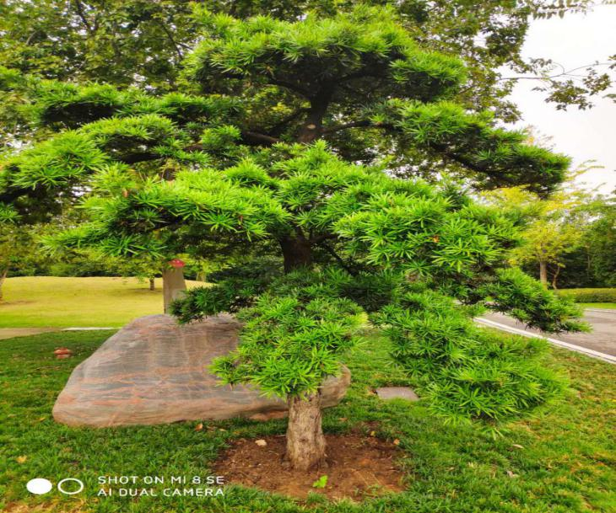
- 银杏树（15分钟）。导师简介，同学们，我们免券的这棵树是一种很有名气的树，是第四纪冰川运动后遗留下来的最古老的遗植物，他有活化石的美称。导师设疑：你知道它的名称吗？你能说出它的树杆和叶的特点吗？它有什么作用吗？（观赏、经济、药用）学生开展观察探究研讨活动，导师答疑并归纳总结，学生做银杏树观察笔记。

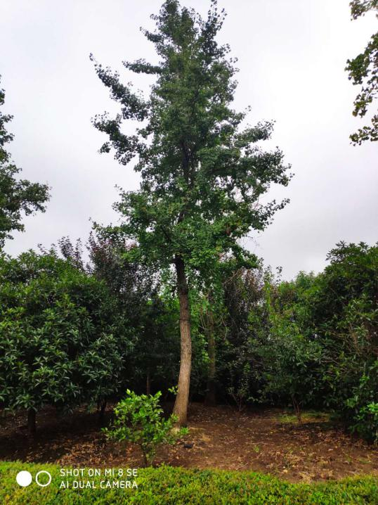
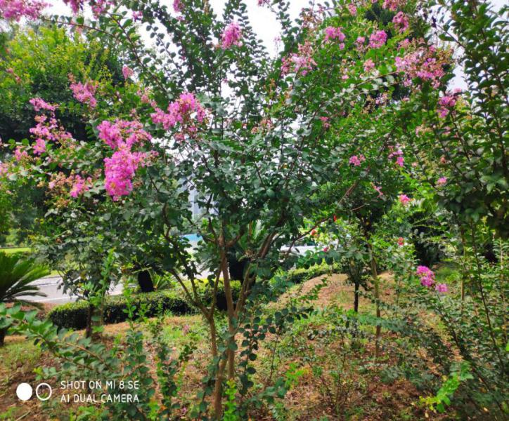
- 紫薇（15分钟）。（有“痒痒树”之称）导师简介：我们面前的这种树的花是我们枝江市的市花，说明紫薇树是一种名树。导师设疑：你知道这种花树的名称吗？它有什么作用吗？学生开展探究研讨活动，导师答疑并归纳总结，学生做观察紫薇树的观察笔记。

（5）榔榆（15分钟）。导师简介，我们面前的这棵树是卫民园林里树龄最高、树杆最粗、冠荫最大的树之一，名叫榔榆。导师设疑：你能用文字描绘树杆、树形、树叶吗？你能说说它有什么作用吗？学生观察探究研讨，教师答疑并归纳总结，学生按要求写榔榆观察笔记。
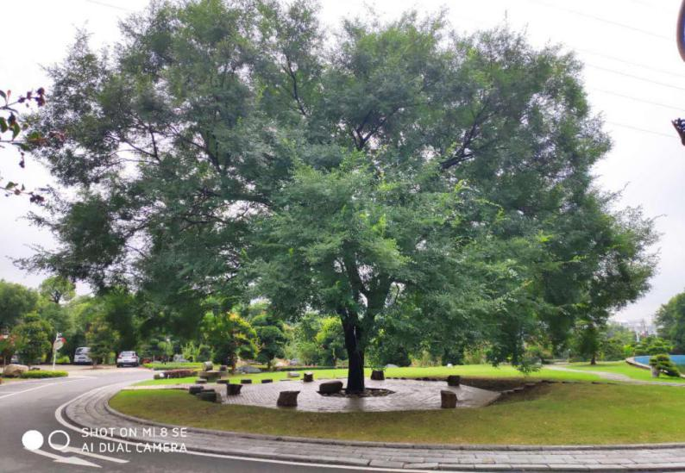

3、成功分享。分组分享树木观察笔记，评选优秀树木观察笔记，并在全班交流学树木观察笔记的新的，畅谈今后爱树、护树、植树的打算，对优秀树木观察笔记的撰写者颁发奖品。（10分钟）
安全注意事项：
1.防止学生穿越树木园林过程中嬉戏玩闹，以免树枝戳伤手、脚、眼、脸。
2.防止学生擅自爬树摔伤。
防范措施：研学导师课前慎重提醒学生注意，安全员跟班，高度关注学生举动，及时劝阻学生可能引发安全事故的一切行为。
学生研学评价
按照《宜昌市中小学研学旅行学生评价实施办法》，对学生的研学活动进行评价，将评价等级反馈给学生。
我的树木观察记录表
学校： 班级： 姓名： 时间：
树木名称
树形
树杆
树枝
树叶
花
果实
作用
注：记录形式可采用实物、图画、文字等形式。

